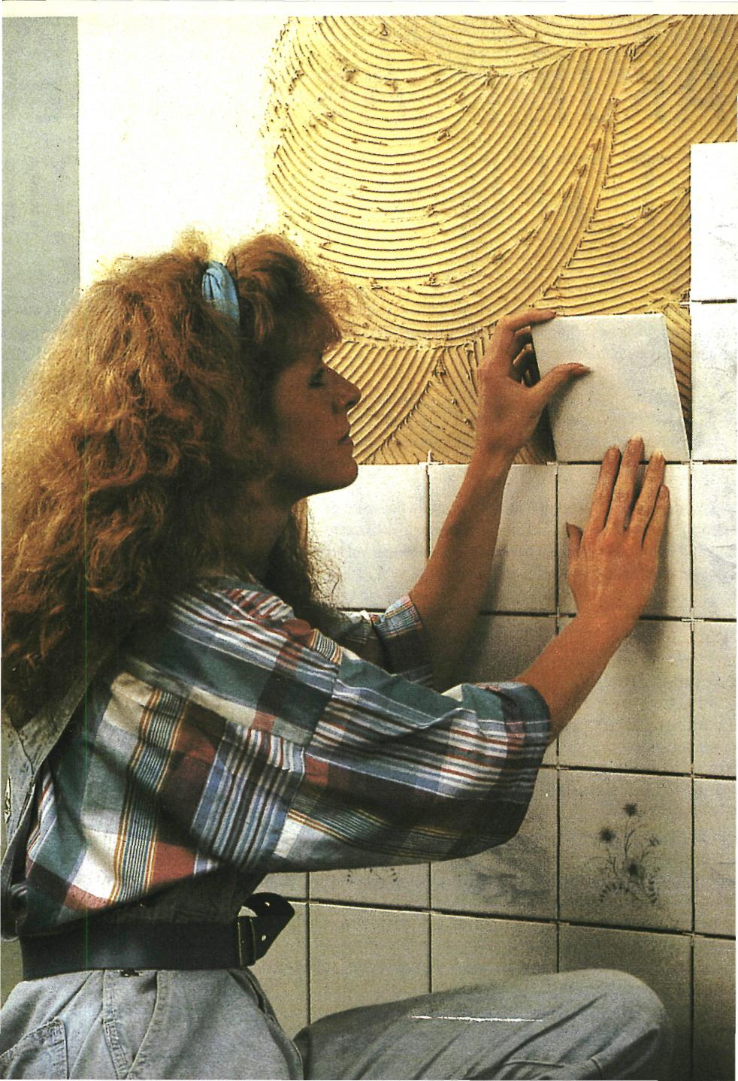

7 Stoffen

Inleiding
Een loodgieter werkt met verschillende stoffen: koper, lood, P.V.C., zink, enz.
Om met al deze stoffen om te kunnen gaan, moet je precies weten welke eigenschappen deze stoffen hebben. Ook als je andere dingen wilt maken, zijn de eigenschappen van stoffen belangrijk.
Stoffen herkennen
De eigenschappen waaraan je een stof kunt herkennen noemen we stofeigenschappen. Voorbeelden van stofeigenschappen zijn:
–Meur: koper is rood, zilver is wit,
lood is grijs.
– geur: terpentine heeft een andere geur dan benzine.
– smaak: suiker smaakt zoet, sambal smaakt scherp.

– gevoel: ijzer voelt kouder aan dan hout.
– brandbaarheid: alcohol kan branden, water niet.
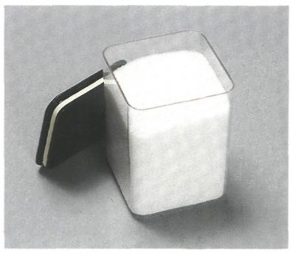
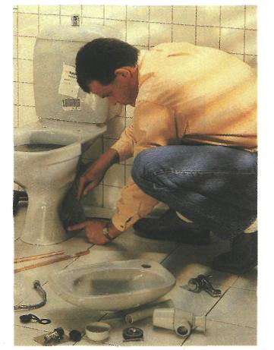

Zit in deze pot suiker of zout?

Je kunt stoffen met een aantal dezelfde stofeigenschappen ordenen. Op die manier krijg je: metalen, giftige stoffen, plastics, enz.
Als voorbeeld nemen we een stof, die je misschien wel de belangrijkste stof op aarde kunt noemen: water. Water heeft vele eigenschappen:
- water is kleurloos.
- water is reukloos.
- zuiver water heeft geen smaak.
- water is bij kamertemperatuur vloeibaar of gasvormig.
- water is onbrandbaar, je kunt er zelfs een vuurtje mee blussen.
Onthoud:
Stoffen kun je herkennen aan
hun verschillende
eigenschappen. Dit zijn de
stofeigenschappen.

Stoffen en veiligheid
Een aantal stoffen die je thuis gebruikt kunnen bij onzorgvuldig gebruik gevaarlijk zijn. Denk maar aan spiritus, wasbenzine, chloor, ammonia, vaatwaspoeder, enz.
Een stof kan gevaarlijk zijn als je:
– er aan ruikt;
– van de stof drinkt;
– die stof op je kleren of op je huid komt;
– er met vuur bij komt.
Daarom staan op veel verpakkingen waarschuwingstekens. Flessen met gevaarlijke stoffen hebben vaak 'kinderveilige' doppen. Hieronder zie je een paar van die veiligheidssymbolen.
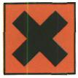
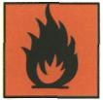
De drie fasen
Stoffen kunnen voorkomen in drie verschillende toestanden:
- vast: metaal, papier, plastic, steen, hout
- vloeibaar: water, benzine, alcohol
- gasvormig: zuurstof, aardgas, koolstofdioxide
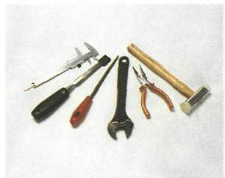
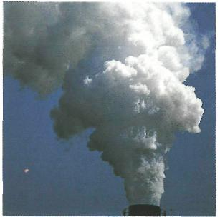

Vast

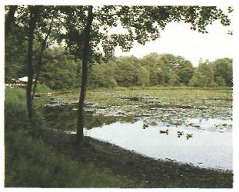

irriterend of schadelijk licht ontvlambaar
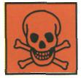
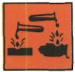

giftig
bijtend giftig
Vloeibaar

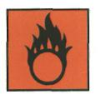
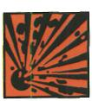

Ontplofbaar oxyderend
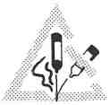

Gasvormig
niet mengen met andere vloeistoffen

Maak nu: O: 7/1 tot O: 7/3

Deze indeling noemen we de aggregatietoestanden of fasen van een
stof.

Sommige stoffen kunnen voorkomen in alle drie de fasen. Denk maar eens aan water. Water komt in de vaste fase voor als ijs. Als vloeistof om in te zwemmen of van te drinken. In de gasvorm noemen we het waterdamp. Bij kamertemperatuur (18°C) komt water alleen als vloeistof en als gas (waterdamp) voor.
Behalve water zijn er nog veel meer stoffen, die in deze drie fasen kunnen voorkomen.
Maak nu: O: 7/4 t/m O: 7/6

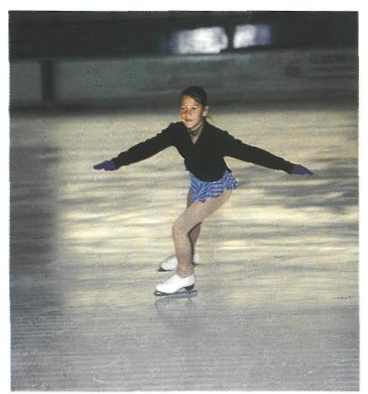
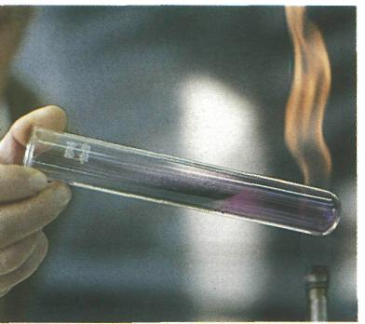
Gasvormig jood kunnen we zien. Een uitzondering onder de gassen!
Molekulen
Elke stof is opgebouwd uit kleine deeltjes: molekulen. Ze zijn zo klein dat je ze door een microscoop niet eens kan zien. Molekulen zijn de bouwstenen van een stof. Zo heb je watermolekulen, plasticmolekulen, enz.
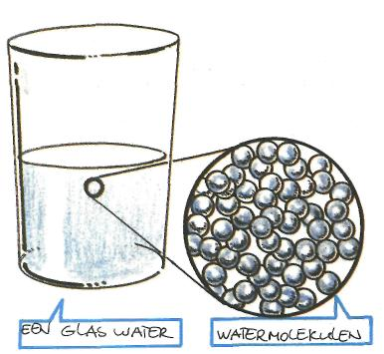
Tekenins: 7-1
Er zijn miljoenen verschillende stoffen. Er zijn dus ook veel verschillende molekulen. Ook vloeistoffen en gassen bestaan uit molekulen. Alle watermolekulen zijn gelijk aan elkaar. En alle zuurstofmolekulen zijn gelijk aan elkaar.

Molekulen zijn de bouwstenen
van een stof. Alle molekulen van
één stof zijn gelijk. Molekulen
van verse hillende stoflen zijn
verschillend.

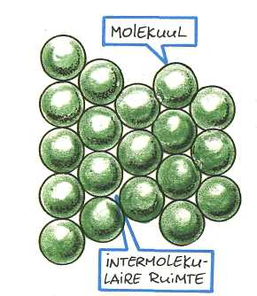
Molekulen kun je je het beste voorstellen als kleine bolletjes.
Maak nu: O: 7/7 t/m O: 7/10
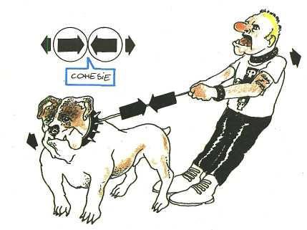
Tekening 7-2
Cohesie

Een andere eigenschap van
molekulen is dat ze elkaar aantrekken. Deze aantrekkingskracht noemen we cohesie. De cohesie van een vaste stof is groter dan die van een vloeistof. Dit komt omdat de molekulen van een
vaste stof dichter op elkaar zitten.

Tekening 7-3

De openingen tussen de molekulen Tekening 7-2
noemen we intermolekulaire ruimten. In
de intermolekulaire ruimten bevindt zich niets. Dus ook geen lucht!
Hieronder zie je molekulen in vaste, vloeibare en gasvormige stoffen.
vloeistof
gas
vaste stof Tekening 7-4

Tekening 7-5

Voor een vaste stof geldt:
–de molekulen hebben een grote cohesie.
–de ruimte tussen de molekulen is zeer klein.
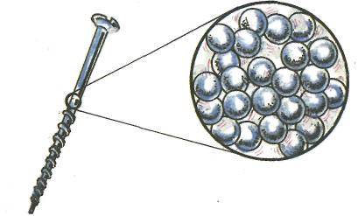
–de molekulen trillen op een vaste plaats.
Vaste stoffen kunnen daarom moeilijk van vorm veranderen. Ze zijn ook moeilijk samen te persen.
Voor een vloeistof geldt:
–de molekulen hebben een kleine cohesie.
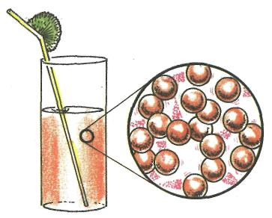
–de ruimte tussen de molekulen is groter dan bij de vaste stoffen.
–de molekulen verwisselen steeds van plaats.
Vloeistoffen kunnen daarom gemakkelijk van vorm veranderen. Maar ze zijn moeilijk samen te persen.
Voor een gas geldt:
–de cohesie tussen de molekulen is zeer klein.
–de afstanden tussen de molekulen zijn erg groot.
–de molekulen bewegen alle kanten uit.
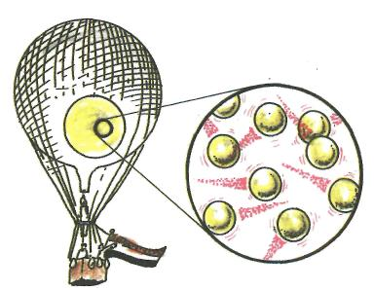
Gasvormige stoffen kun je daarom gemakkelijk van vorm veranderen. Ze zijn goed samen te persen.
Maak nu: 0: 7/11 t/m 0: 7/18

Tekening 7-6

121

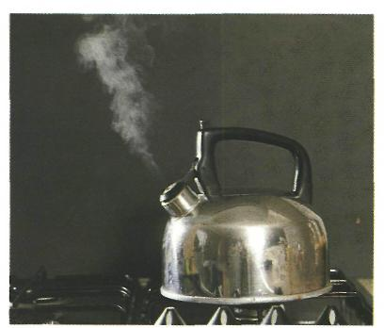
Overgangen van de ene fase in de andere
De natuurkundigen hebben ontdekt, dat een stof van de ene in de andere fase kan overgaan. Daarvoor moeten we de stof verwarmen of afkoelen. Als voorbeeld nemen we een blokje ijs. Gaan we dit blokje verwarmen, dan zien we dat het smelt. Met andere woorden: het gaat over van de vaste naar de vloeibare fase. Als we
doorgaan met verwarmen, dan verdampt het water sneller. Het gaat over van de vloeibare naar de gasvormige fase.
Als we waterdamp afkoelen, dan gebeurt het omgekeerde. Eerst gaat de waterdamp over in water. Dit noemen we condenseren. Met andere woorden: de stof gaat over van de gasvormige- in de vloeibare fase. Gaan we dit water verder afkoelen, dan gaat het over in de vaste fase. Het bevriest. Natuurkundigen noemen dit: stollen.
Gasvormig

Een ijsmolecule ziet er precies hetzelfde uit als een water-molecule of een waterdamp-molecule. De stof is
niet veranderd. Alleen de cohesie en
de afstand tussen de moleculen verschillen van elkaar.

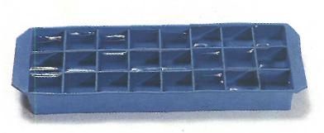
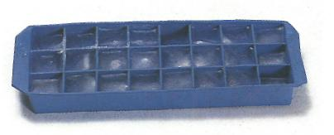

Vloeibaar
vast

In de onderstaande tekening vind je een schema, waarin alle
faseovergangen genoemd staan.

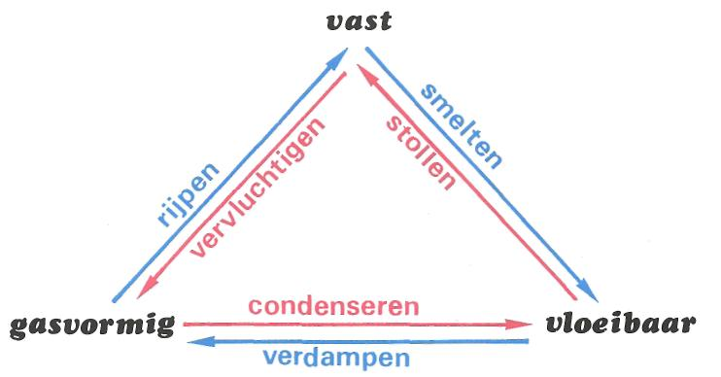

Tekening 7-7

Sommige stoffen kennen maar twee
fasen. Ze missen meestal een vloeibare
fase. Het zijn dus stoffen die direct
van een vaste fase naar de gasvormige
fase over gaan.
Deze fase-overgang van de vaste naar
de gasvormige toestand noemen we:
vervluchtigen (sublimeren).
De andere overgang (terug) is van
gasvormig naar de vaste fase. We
noemen dat: rijpen.
Een stof, die vervluchtigt, gaat direct
van de vaste fase over in de
gasvormige. Zo'n stof slaat dus als het
ware de vloeibare fase over! Een stof
die rijpt, gaat direct van de
gasvormige fase over in de vaste. Ook
hier wordt dus de vloeibare fase
'overgeslagen'.
Twee voorbeelden van vervluchtigen zijn:
1 Wc-blokjes, die een tijdje in de wc hangen worden steeds kleiner. De
blokjes worden niet nat, maar ze vervluchtigen.
2 Vast jood is eert grijszwarte stof. Als
we in een reageerbuisje een beetje
vast jood verwarmen, dan vormt
zich een violet (giftig!) gas. De joodschilfertjes worden kleiner,
maar ze smelten niet. Ze
vervluchtigen (sublimeren).
Een voorbeeld van rijpen:
Het vaste jood dat in het vorige voorbeeld is genoemd, kunnen we
ook weer snel laten rijpen. Als het reageerbuisje koud is, dan zal de jooddamp aan de bovenkant van de reageerbuis afkoelen en weer
neerslaan, zonder dat het eerst
overgaat in vloeibare jood.
Maak nu: 0: 7/19 t/m 0: 7/30

Kijken in een atoom
Zoals je weet zijn alle stoffen opgebouwd uit molekulen. Een molekuul bestaat weer uit atomen.
Een atoom lijkt wat opbouw betreft wel wat op ons zonnestelsel.
In het midden staat de zon en daar omheen draaien op verschillende afstanden verschillende planeten.
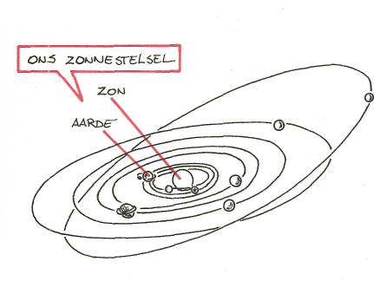
De protonen en neutronen zitten bij elkaar in één kern. De elektronen draaien daar omheen.
Lading van een atoom
De protonen in de kern hebben een positieve lading.
De neutronen hebben geen lading. De elektronen die om de kern draaien hebben een negatieve lading. In alle stoffen vind je niet meer dan 100 verschillende elementen.

De kern van een atoom is dus positief (door de potronen).
Als er evenveel elektronen als
protonen zijn is het atoom neutraal.

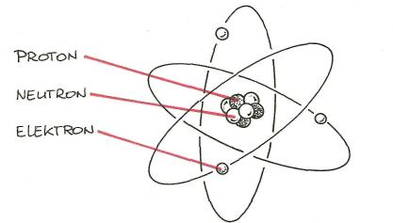

Tekening 7-8

In een atoom stelt de zon de kern voor. Om de kern draaien één of meer hele kleine deeltjes die we elektronen noemen. De kern van een atoom bestaat uit twee verschillende deeltjes. We noemen die deeltjes, protonen en neutronen.

Een atoom is dus opgebouwd uit
drie verschillende deelltjes:
1 protonen
2 neutronen
3 elektronen

Tekening 7-9
In alle stoffen vind je niet meer dan 100 verschillende elementen. Een aantal van deze elementen zie je in een overzicht op biz. 122-123 staan.
Van atoom tot molekuul
Een stof die uit een soort atomen is
opgebouwd noem je een element. Denk
maar aan ijzer, koper en zwavel.
De meeste stoffen zijn opgebouwd uit
molekulen. Deze molekulen bestaan
uit twee of meer verschillende
atomen.
Zo bestaat één molekuul water (H₂0)
uit twee atomen waterstof (H) en één
atoom zuurstof (O).
Elk molekuul suiker (C₆H₁₂0₆) is
opgebouwd uit 6 atomen koolstof (C),
12 atomen waterstof (H) en 6 atomen zuurstof (O).
Onthoud:
Elk molekuul bestaal nil twee of meer verschillende atomen.
Maak nu: 0: 7/31 t/m 0: 7/37

metalen
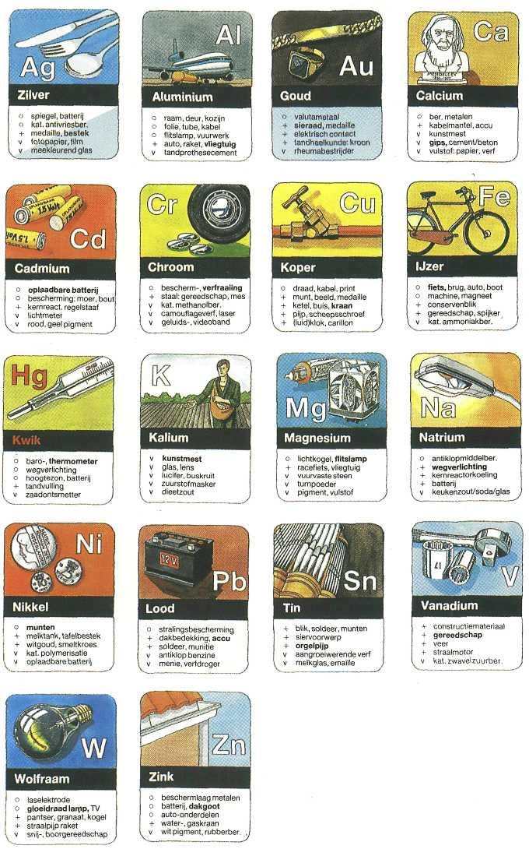

126
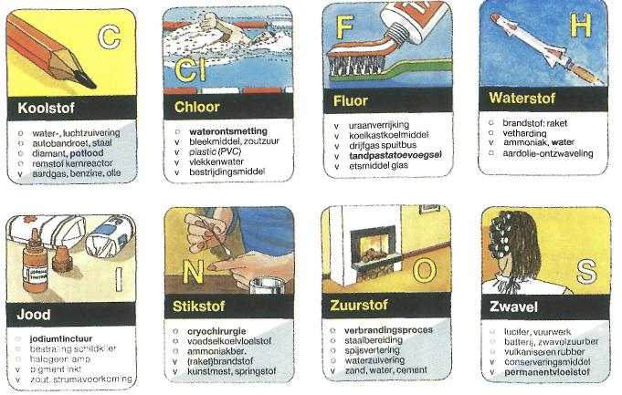
niet~metalen

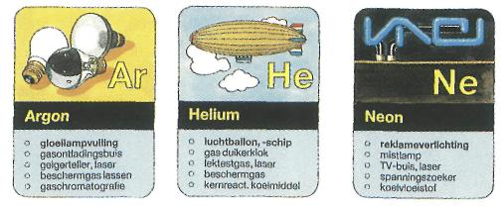
edel~
gassen

127
Samenvatting 7
1. Stoffen kun je herkennen aan hun verschillende eigenschappen. Dit zijn de stofeigenschappen (geur, kleur, smaak, gevoel, brandbaarheid).
2. De stoffen op aarde kunnen in drie 'vormen' voorkomen. Dit zijn de aggregatietoestanden of fasen.
3. Er zijn drie fasen: vast, vloeibaar en gasvormig.
4. Bij de stof water noemen we de vaste fase 'ijs', de vloeibare fase 'water' en de gasvormige fase 'waterdamp'.
5. Sommige stoffen bezitten geen drie maar twee fasen.
6. Een stof is opgebouwd uit molekulen.
7. Een molekuul is het kleinste deeltje van een stof. Alle molekulen van één stof zijn precies hetzelfde.
8. De molekulen in een stof trekken elkaar aan. We noemen deze kracht cohesie.
9. De intermolekulaire ruimte is de ruimte tussen de molekulen. In deze ruimte bevindt zich niets (luchtledig).
10. Bij vaste stoffen zitten de molekulen op een vaste plaats. Ze trillen om hun evenwichtsstand.
11.Bij vloeistoffen zitten de molekulen ook tegen elkaar aan, maar ze veranderen zo nu en dan van plaats. Dit komt, doordat ze heftiger bewegen dan de molekulen in een vaste stof. Ze bewegen door de hele vloeistof heen. Hoe hoger de temperatuur hoe meer ze van plaats bewegen.
12. Bij gassen zitten de molekulen niet meer tegen elkaar aan. Ze bewegen alle kanten uit en zeer heftig.
13. Veel stoffen kunnen van de ene fase overgaan in de andere. Er zijn zes overgangen mogelijk.

Voor de gestippelde overgangen moet de stof verwarmd worden. Voor de niet gestippelde overgangen moet de stof afgekoeld worden.
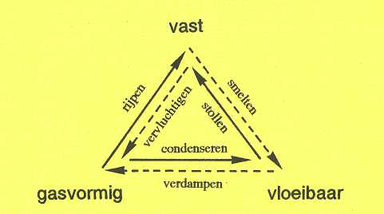
Tekening 7-10
- Bij afkoelen gaan de molekulen langzamer bewegen. Bij
verwarmen gaan ze sneller bewegen.
- Een molekuul is opgebouwd uit atomen. Atomen hebben andere
eigenschappen dan de molekulen, waaruit de stof is opgebouwd.
- Een atoom is opgebouwd uit drie verschillende deeltjes:

- de positieve protonen, bevinden zich in de kern.
- de neutrale neutronen, bevinden zich ook in de kern.
- de negatieve elektronen, die om de kern draaien.

- In een atoom zijn er altijd evenveel elektronen als protonen.
Elektrisch is een atoom dus neutraal.
- Er zijn ongeveer 100 verschillende soorten atomen (elementen).
- Elk molekuul bestaat uit twee of meer verschillende atomen.

Maak nu de diagnostische toets

